Найти связь между фактами…
Чтобы положить в голову что-то нужное, нужно сначала освободить место, выбросив из неё всё ненужное…
Что такое власть? Откуда взялась и почему применялась и до сих пор применяется эта «конструкция» управления людьми? Что это за конструкция и почему именно такая конструкция?
Представим два предприятия. На одном директор постоянный, на другом — временный, на 4-5-6 месяцев, определяется через всерабочие выборы (по аналогии со всенародными). Занимать кресло директора более двух сроков он не может, т. е. максимум через 8-10-12 месяцев уходит. При прочих равных первое предприятие должно быть эффективнее второго. Но если второе эффективнее, как это можно объяснить? Если исходить из того, что никакое производство не может существовать при такой текучке высших кадров, значит, нам показывают фокус. В реальности власть на этой преуспевающей фабрике постоянная, но по какой-то причине ей выгодно не заявлять о себе, выгодно выдавать за власть подставных лиц, создаваемых бутафорскими выборами. Сохраняя пропорции, понимаешь, что менять каждые 4-5-6 лет правителя страны — это то же самое, что менять каждые 4-5-6 месяцев гендиректора на предприятии. При такой текучке система не может сохраниться. Если сохраняется, значит, за спиной временщиков стоит постоянная несменяемая сила, не зависящая ни от каких выборов. Вот она и является реальной властью.
С высоты этого факта я утверждаю существование силы, представители которой не пляшут перед избирателями и ничего им не обещают. Народ эту власть вообще не видит. И этой власти безразлично, кого выберут президентом. Если в тех же США президентом будет не Смит, а Джон, властью они будут только для массы. Для хозяев они что-то вроде наемного директора. Построенная таким образом власть подобна власти владельца судна; власть президента подобна капитану на судне; народ в роли матросов. Допустим, по закону судовладельцы не имеют права назначать капитана, его должны выбрать матросы из кандидатур, данных судовладельцами. В результате проведения всематросских выборов победитель получает статус капитана и власть. Но это власть не хозяина, а наемного лица. Она ограничена волей судовладельца и не простирается дальше судовой текучки. Матросы про судовладельца не знают, никогда о нём не слышали и не видели. Для них власть — это человек, одетый в форму капитана, отдающий приказы с капитанского мостика и живущий в отдельной капитанской каюте. Только он не власть, а представитель власти… Стратегический же курс задают полит-экономические кланы, чьё положение выборы не могут поколебать. Они контролируют все стратегические ресурсы и ключевые узлы системы. Но зачем им такой способ удержания власти? Почему бы реальным хозяевам не заявиться властью открыто? Для чего усложнять систему «фейковыми» выборами? Потому что на штыке сидеть нельзя. Чтобы глубже понять смысл последнего предложения, погрузимся в историю.
В религиозную эпоху общество считало фактом, что есть Бог, и что земной мир устроен по принципу небесного. Как в Царстве Небесном наверху Бог, ниже архангелы, ещё ниже ангелы, так в земном царстве наверху помазанник божий, царь, ниже дворянство со священством. В самом низу податное сословие — подданные, люди под данью, торговцы, ремесленники и крестьяне. Верхушка социума заявляла, что её «власть от Бога», и потому она имеет право сочинять законы и собирать дань. Главенствующее положение религии не являлось следствием заинтересованности общества в проблемах мироздания, а было результатом интенсивного идеологического творчества аристократии с целью утвердить свои неограниченные права на землевладение. Религиозный посыл повсеместно был один и тот же: каждый клочок земли был на неограниченный срок передан во владение конкретной семье, чьё неотъемлемое право (и обязанность) состояла в том, чтобы передавать эту землю по наследству из поколения в поколение. У нижней части социума никаких прав не было. Были только обязанности: соблюдать законы и платить дань. Ощущение несправедливости снимала фраза «так устроил Бог». Дело человеков — слушаться Бога и терпеть неудобства, потому что «Бог терпел и нам велел». Церковь постоянно твердила простолюдинам, что чем больше они покорны властям и платят дань добросовестнее, тем выше их шансы спасти душу и попасть в рай. Низовые люди соглашались с этим. И принимали как данность, что граф и его дети от рождения выше детей рабочего, учёного, крестьянина и купца. Потому что так «устроила» Старая Система управления, решая задачу создания генотипов Мозга, по подавалось это «в народ» — «потому что так устроил Бог». Зачем он так сделал, про то Церковь ничего не говорила. Точнее, говорила, что человеку этого не постичь, ибо «…пути Господни — неисповедимы…». Народ не чувствовал себя обманутым, пока верил, что Бог поставил одних людей выше других. Он видел в дворянских титулах некую сакральность и превосходство. В герцогах, графах и баронах с их жёнами и детьми видели что-то типа святых нерелигиозного формата. Простолюдинам с ними нельзя равняться. Центральным элементом конструкции была идея Бога. Она снимала противоречия общества, и конструкция была прочной. Но когда уровень развития общества через развитие и введение новых генотипов Мозга в конкретном воплощении проистекающих процессов достиг уровня, позволяющего объяснить картину мира, не прибегая к гипотезе о существовании высшей силы, когда наука сделала возможным отрицание Бога, набожность социума стремительно пошла вниз.
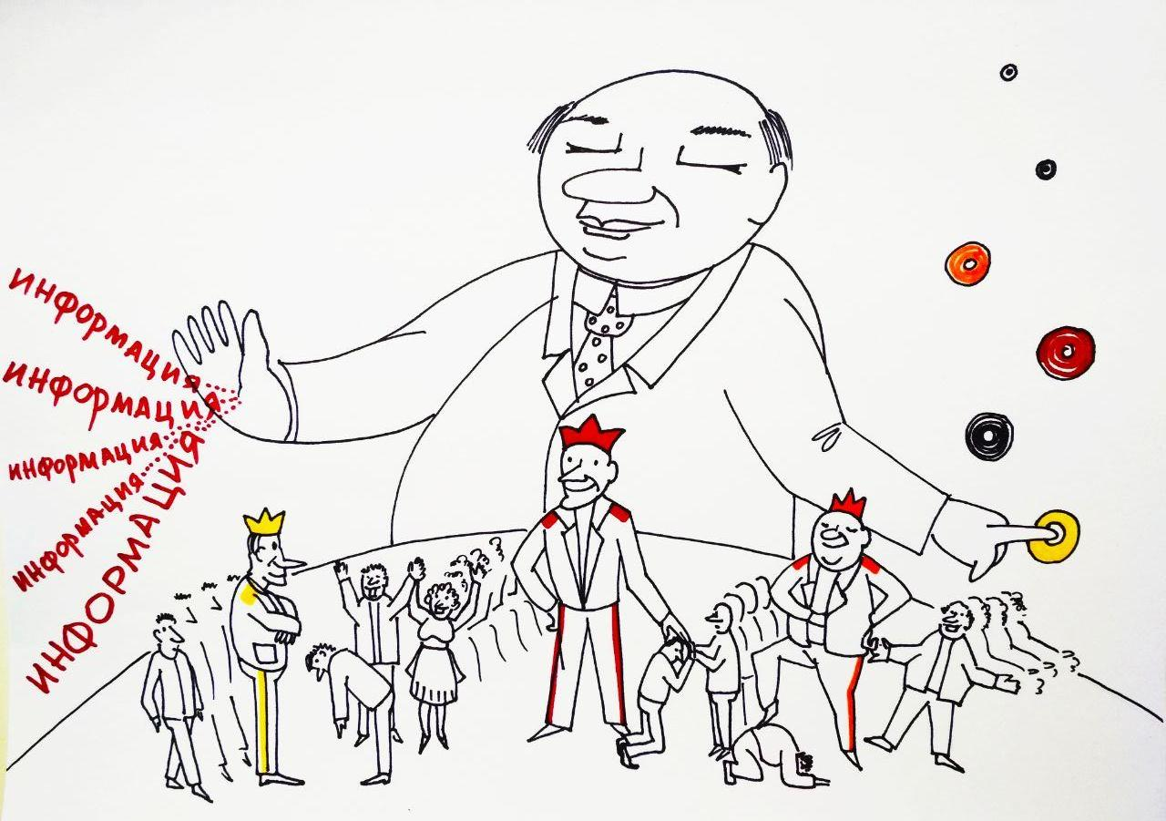
Народ в лице своих самых продвинутых людей уже не мог принимать исходящую от Церкви информацию, как божественную истину. Титулы оказались лишь воинскими званиями. Император — главнокомандующий; князь — командующий округом, типа маршала; герцог — воевода, генерал; граф — полковник; барон — майор. Их жёны соответственно: императрица, княгиня, герцогиня, графиня и баронесса (или по-современному: генеральша, полковница, подполковница, майорша). Превосходства и святости в них было не больше, чем в звании генерала или его жены, генеральши, или их сына, генеральчонка. Волшебный туман исчезал на глазах. И так же на глазах росло ощущение обмана. Закипал разум возмущенный и готовился идти на смертный бой. С этого момента положение элиты становится неустойчивым. На старые вопросы теперь нет ответа. Массы спрашивают: на каких основаниях одни стоят на вершине пирамиды, а другие внизу? Почему людей оценивают по тем же критериям, что и лошадь — по породе? Почему дети, рождённые от «породистых родителей», с рождения выше детей, рождённых от простых людей, разночинцев, рабочих и крестьян, как жеребёнок, рождённый от породистой кобылы, с момента появления на свет выше жеребёнка, рождённого от простой лошади? Почему простой человек, даже если он умнее и талантливее дворянина по всем пунктам, всё равно считается ниже его? Почему большинство в лохмотьях и от голода пухнут, а меньшинство в золоте и с жиру бесятся? Подобных вопросов было огромное множество. В религиозные времена элита давала на них понятные и простые ответы. С уходом религии было совершенно нечего ответить. Монархическая система оказалась в положении Северной Кореи — красной монархии. Власть там передается по монархическому принципу — сын наследует власть от отца по праву крови. Но чтобы это право признать, нужна религия, которая говорила бы, что так Бог устроил, и такое положение вещей – его воля. Но Северная Корея категорически отрицает религию. Обосновать право на власть по крови в такой ситуации невозможно. Единственный выход — сидеть на штыке и максимально изолировать народ от лишней информации (что и делает северокорейская власть). Модель эта очень хрупкая. Если информационная блокада будет прорвана, система начнёт лавинообразно разваливаться.
Власть — это оперирование объёмом, пропорциональным объекту. Если под вашей властью десять людей, вам нужно управлять личностями. Если десять тысяч, объектом управления становится масса, личностей нет. Если счёт пошёл на миллионы и более, объектом управления являются не личности и не масса, а социальные институты. Так как фундаментом социальных институтов являются ценности, управление миллионами — это управление ценностями, создание понятий добра и зла под ситуацию. Познать суть этого — есть прорыв в своём собственном понимании основ построения Общества в рамках старой Программы и, как следствие, — происходящего сегодня вокруг всех нас. Поэтому актуальным или даже крайне необходимым становится детально разобраться в основах созданного управления людьми в прошлом через идеологию и конструкцию так называемой Концептуальной Власти, которая обуславливала пассивность и паразитические функции ущербного применение людей, как основного приговора им, людям — быть применёнными. Если человек не может предусмотреть или найти связи между фактами изменяющейся окружающей его действительности, то события, происходящие вокруг сами по себе, не имеют для него логической и обратной связи с ним. Такая личность (или их группа, масштабы роли не играют) является лишь случайным пассивным созерцателем и ВТОРОСТЕПЕННЫМ ПРИЛОЖЕНИЕМ к происходящему на очень короткий срок своего применения как предмета или инструмента и не более. Так происходило в процессах старой Программы. И так происходит сегодня в рамках автомоторности мышления людей, потому что Концептуальная власть — это власть идей, господствующих в человеческом обществе на протяжении тысячелетий, и власть людей, способных генерировать подобные идеи. Она являлась высшим внутриобщественным видом власти из пяти существующих: концептуальной, идеологической, законодательной, исполнительной, судебной. В недавней из(с)торической перспективе она стала «называться» политической властью, став главнейшим инструментом проявления властной гегемонии несправедливо выделившегося меньшинства и самостоятельно определившего для себя преимущественное социальное положение в обществе относительно абсолютно преобладающего большинства. Разобравшись в этом, можно и должно идти вперёд каждому, кто приемлет для себя путь познания и созидания в сегодня происходящем.
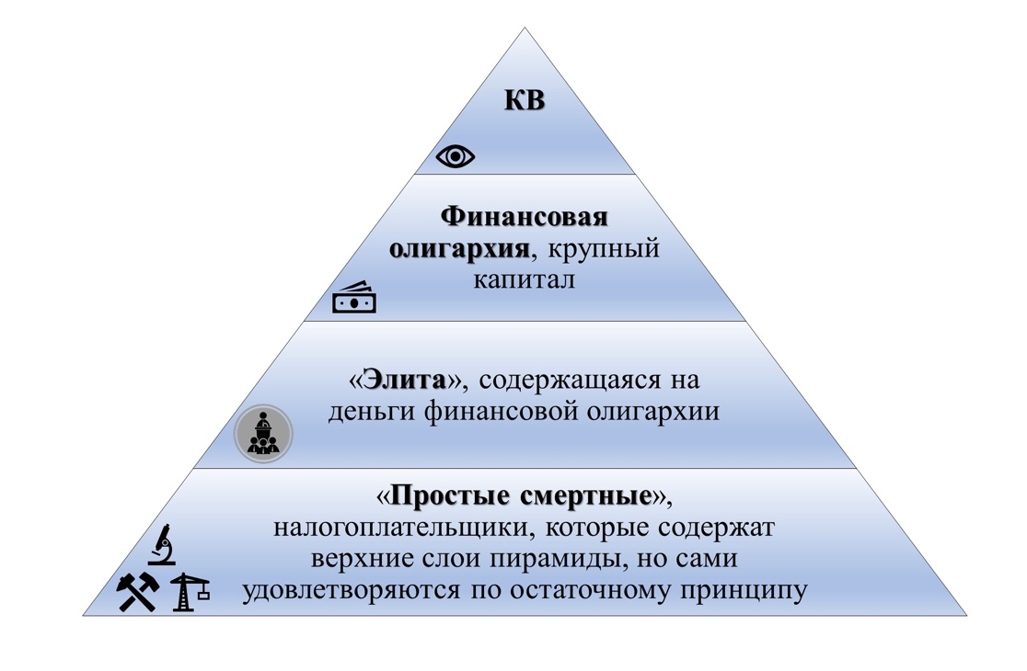
Политическая власть — система отношений двух сторон: субъекта, осуществляющего властные воздействия, обыкновенно именуемого «А», и объекта, по отношению к которому применяются властные воздействия, именуемого «Б». С этой точки зрения, множество участников политического процесса находятся в очень сложных взаимодействиях и не поляризованы столь простым образом. Тем не менее, субъект «А» обладает властью над субъектом «Б» в той мере, в какой он может заставить «Б» делать то, что «Б» сделал бы иным образом. В этом и была заложена вся суть построения «властного управления» в рамках вменённой Управляющей программы. Все определения политической власти, принадлежащие (а если быть точнее, то вменённые «через») таким ученым, как Тихомиров Л. А. (1905), Трубецкова Е. Н.(1922), Bernal D. (1939), Guardini R. (1961), Harsany J. E. (1962), Hillebrand J. J. (1949), Lasswell H. D. (1930, 1950), Oppenheim F. E. (1961), Rosinski H. (1965), Russel B. (1985), Sampson R. V. (1965), Votav D. (1966) и другим, верны и, с точки зрения созданной концепции, являются элементами системы власти. Сегодняшнее время и происходящие события подтвердили это. Идея системности власти высказывалась многими авторами. Например, М. Фуко писал, что размещать власть в надстройке было бы столь же ошибочно, как и считать, что её можно обосновать в нормах права, ограничить законом, т. е. полагать, что она может быть «присвоена» и «быть во владении» одного или многих государственных институтов либо принадлежать доминирующему политическому субъекту (классу, партии, группе или личности). Власть не является ни данной, ни обмениваемой, ни восстанавливаемой, но скорее исполняемой, и она существует только в действии. Власть пирамидальна... но, может быть сегментарна и линейна, она осуществляется посредством смежности, а не через высоту и даль. Это власть вознаграждения, принуждения, нормативная, власть эталона, знатока, информационная власть. Она понимается как: 1) характеристика индивидуума, согласно которой сущность власти — в самих индивидах (власть при этом описывается как «исключительно человеческий феномен», и даже постулируется, что жажда власти заложена в самой природе человека); 2) межперсональная категория, рассматривающая изменения, которые индивид «А» мог бы произвести в индивиде «В» вопреки его сопротивлению; 3) ресурс (товар), опирающийся на понятие стоимости, под ценой власти понимается стоимость той части принадлежащих «А» ресурсов, которые нужны ему для влияния на поведение «В»; 4) причинная конструкция, обосновывающаяся аргументами сходства между причинностью и властью; 5) философская конструкция, обсуждающая моральность и аморальность власти, её ценность, соотношение между властью и ответственностью, влияние социальных норм на декларации о власти. Все перечисленные точки зрения на природу власти — убедительно обоснованы. Это заставляет предполагать, что каждая из них по-своему верна, но проявляется в определённых условиях. Объединённые вместе точки зрения на власть могут дать целостное представление о её существе и психологических механизмах. Но для этого необходимо рассмотреть, помимо состава власти, её целостную структуру и психолого-политические функции, если мы хотим понять сегодня происходящее с людьми, через которых эта власть «реализуется». Психологическая структура политической власти, «построенная» в рамках воплощавшихся процессов старой Системой Управления, позволяла избежать однобокости, фрагментарности, неполного использования всего богатства этого уникального психолого-политического феномена. Но всё это реализовывалось только с целью введения так называемого «управляющего сословия» в реальное непонимание конечной цели воплощаемых процессов и решаемых задач, одной из которых, например, было построение «могущественного», всё решающего и на всё влияющего «мирового рынка», организованного небольшой кучкой представителей главенствующего генотипа Мозга во всём мире, в том числе и в России.
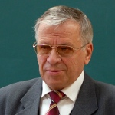
Приведённая ниже схема, созданная профессором А. И. Юрьевым, который один из немногих всё же понимал истинное предназначение выстраиваемой власти (с 2000 года так называемой «властной вертикали») легко трансформируется в кольцевую систему с обратной связью, таблицу прямоугольных координат, сохраняя все элементы и все отношения между ними. Согласно этой схеме, политическая власть является вершиной, интегрирующей все остальные формы и проявления власти. Именно этим объясняется относительная доступность для «способного» человека (представителя конкретного генотипа Мозга) овладения механизмами частных проявлений власти и «божественная недоступность для большинства» — политической власти, её вершины.
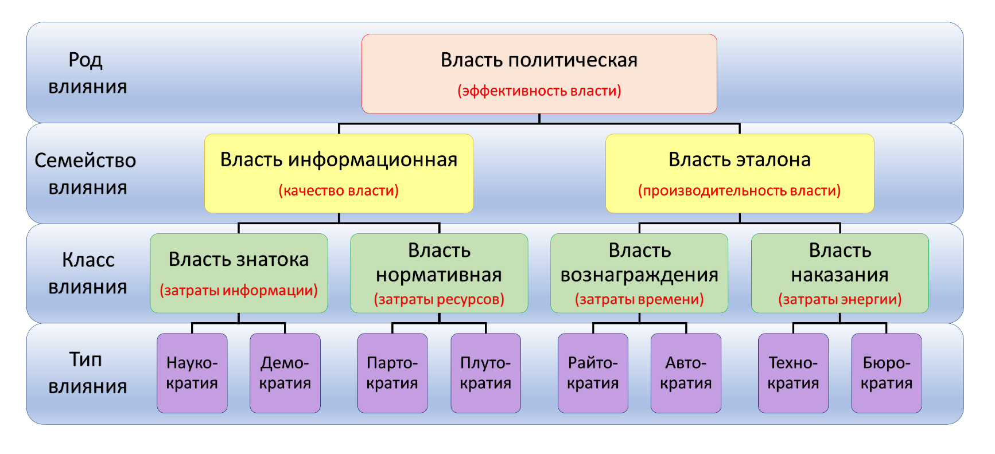
Психологический состав политической власти
Недосягаемость политической власти может быть объяснена на примере электрической схемы: выходной эффект всей схемы не определяется одним её элементом, даже самым сложным. Только все вместе они дают выходной эффект, одновременно и по очереди формируя конечный электрический сигнал. Аналогичным образом политическая власть является производной многих психолого-политических феноменов. Отсутствие одного элемента в структуре власти равносильно выходу из строя одного элемента в электрической схеме — на выходе структуры власти властного импульса не будет.
Создание структуры политической власти потребовало, помимо источников власти, ввести понятие носителей власти, и это легализовало и обосновало нахождение представителей конкретного генотипа Мозга «во власти». В этом случае источник власти выступал как предмет исследования, а носитель власти — как объект исследования. Без указания реальных лиц и их объединений, заинтересованных во власти, её формирующих и эксплуатирующих, обсуждение политической власти стало без(с)смысленно. Власть является политической тогда, когда присутствуют все главные её источники, носители власти и функции власти. По материалам этих исследований был сформирован следующий перечень носителей власти:
- Наукократия, обозначающая власть знающих над незнающими, власть «посвящённых» в тайны природы и общества над непосвященными. Её появление объясняется тем, что человеку на протяжении всего своего существования приходится противостоять в борьбе за выживание силам природы, бороться за первенство в царстве животного и растительного мира, соперничать в конкурентной борьбе за место в человеческом сообществе. Природа наделила его весьма слабыми физическими средствами борьбы за власть, дав только одно преимущество — понимать закономерности окружающего мира. Поэтому утверждение, что власть — это компенсация неполноценности, не должно рассматриваться как оскорбительное. Человек всегда «неполноценен» в своих попытках достигнуть цели и вынужден использовать для этого специально организованное поведение. Так или иначе, в современном мире человек, стремящийся к власти, всё больше использует научные и технические достижения общества. Он перестаёт нуждаться, например, в ораторском искусстве, как было в древнее время, и обретает в современных условиях «механическую власть», т. е. власть, основанную на достижениях научно-технического прогресса. Неслучайно утверждалось, что мыслить власть — это значит знать все её ловушки, ухищрения, провокации, к которым она прибегает, чтобы стать социально невидимой и поэтому необъяснимой в терминах субъектного понимания.
- Демократия — власть большинства над меньшинством. Вся из(с)тория показывает, что на меньшинство нельзя полагаться, оно не будет заботиться об интересах большинства. За индивидуальной властью всегда стояли и стоят льстецы, интриганы, доносчики и пр. Неким прикрытием этого было введено предположение о том, что власть — это философская конструкция, по сути своей параллельная физическим, математическим теориям, хотя по форме совершенно не похожая на них. И определялась власть как производство намеренных результатов, что позволяло делать вывод — замена одной системы власти на другую подобна модернизации производства: открытия в физике, химии, новые технологические процессы и оборудование усиливают тех, кто способен переучиваться или менять работу. Но гражданин государства, где осуществлялась модернизация властных отношений, в случае неспособности принять их, должен или эмигрировать, или сопротивляться, или смириться. Модернизация власти до сих пор — самое масштабное и сильнодействующее изменение, которое может произойти в жизни человека. Страх, отчаяние, предательство сопровождают такого рода перемены в обществе. Возможна опасность коллективного возбуждения, включающего безразличие к боли и даже смерти.
- Партократия — власть организованных над неорганизованными. Все исследователи психологии власти подчеркивали её естественный характер, то, что без неё не может обойтись ни отдельно взятый деятельный индивидуум, ни нормально функционирующее общество, всегда нуждающееся в устойчивом порядке отношений и некоторой субординации. Зло не в самой власти. И зло, и добро власти целиком определяются технологией, которую приносит победившая партия. Избежать партийности, самого факта появления, существования партий, их влияния на жизнь общества невозможно. В истории человечества систематически повторялись циклы, когда общество оказывалось в тупике: устаревает технология, организация производства, истощаются доступные природные ресурсы, среди людей накапливаются противоречия — власть перестаёт оправдывать свое назначение. Поэтому понималось – власть есть способность производить изменения. Желание изменений наступало, когда общество осознавало (конечно же через конкретных представителей доминирующих генотипов Мозга) свой моральный, материальный, интеллектуальный кризис. Ответственность за изменения брали на себя люди, психологически склонные объединяться в политические формирования, получающие именование партии. Политические партии являлись и сегодня ещё являются естественными творцами моделей власти и конкурируют между собой, как, например, фирмы по производству самолётов или мыла, с той лишь разницей, что потребитель волен делать выбор между сортами мыла, но не может избежать повиновения той системе власти, которая одержала победу. Через партии, как единственные и уникальные структуры, реализовывались функции и полномочия «проектировать» механизмы власти, производить их и эксплуатировать. Делалось всё это в рамках созданного государства. Горький предостерегал: «Нет яда более подлого, чем власть над людьми. Мы должны помнить это, дабы власть не отравила нас, превратив в людоедов ещё более мерзких, чем те, против которых мы всю жизнь боролись». Но призывы никогда не могут переломить природы. Если государство — небиологическая форма жизни, она идёт к своему благу. Если человек тоже жизнь, он тоже идёт к своему благу. И оказавшись во власти государства, он за благо считает идти не туда, куда ему идея указывает, а куда государство приказывает. Все эти процессы выпукло видны на истории СССР. Партия начинала борьбу за власть с целью запрячь государство в свою идею. На практике получалось ровно наоборот — государство запрягло партию и заставило «пахать» на свои цели. Люди были как мухи в паутине. Они или работали на паука-государство, или паук убивал и пожирал их. Показательна в этом смысле формула, произносимая солдатом при получении им награды в том или ином виде. В начале пути партийцы (большевики) говорили: «Служу трудовому народу!». И в конце они эволюционно пришли к «Служу Советскому Союзу!», что сегодня и трансформировано — «Служу России!». В этой перемене — глубокий смысл. В первой фразе народ — символ коммунизма. Служу народу — служу идее. А в новой — «Служу Советскому Союзу» чётко звучит — служу государству. По сути, назвали вещи своими именами — признали хозяина. Вот так шла трансформация и пламенные революционеры-партийцы, превратились в винтики государственной машины — в госслужащих. На трибуне они по-прежнему, и даже немного громче и пафоснее говорили, что их цель — коммунизм, а сегодня — «демократия» и равенство всех перед «законом!». Выхолащивание идеи меняло кадровый состав. Партию наполняли люди, несущие с трибун заверения о преданности идее, но в реальности их цель — власть удержать. «Партия стремится к власти исключительно ради неё самой». Сегодня цель, ради которой всё затевалось, уходит из поля зрения и дальше трибун теперь не движется. Теперь она вся нарядная, обвешана с ног до головы красивыми лозунгами, сидит на почётном месте в красном уголке. Рождена новая атмосфера, в которой расцветают сопутствующие идейному вакууму болезни — начётничество и лицемерие и, как следствие этого, —коррупция и кумовство. «По плодам их узнаете их» (Мф. 7–20).
- Плутократия — власть имущих над неимущими. Специфика общественного мнения вынуждала плутократию не злоупотреблять претензиями на политическую власть, и поэтому она имеет опосредованный характер. Во всяком случае власть плутократии мало, редко и неохотно освещается и сегодня в исследованиях и публикациях. В рамках этого власть — это ресурс для обмена. Власть метафорически определяется как способность превращать определённые ресурсы во влияние в рамках системы взаимосвязанных субъектов. Так понимаемая власть есть способность субъекта реализовывать свои интересы в рамках системы вопреки сопротивлению других субъектов. Инструментов для этого вполне достаточно: 1) свёртывание любых видов деятельности, если предельные издержки больше, чем предельная выручка, 2) предельная выручка — дополнительная плата, которую получают в результате предполагаемых потерь, 3) манипулирование соотношением уровня безработицы и инфляции, 4) приобретение информации до тех пор, пока ожидаемый предельный выигрыш от этого будет больше, чем ожидаемые предельные затраты на приобретение информации, 5) регулирование соотношения уровня заработной платы и занятости, 6) взаимное приспособление спроса и предложения, 7) покупка и продажа риска, 8) управление соотношением цен и валового национального продукта. Инструментов влияния плутократии на политику, а значит, на механизмы власти, вполне достаточно. При определённых обстоятельствах часть власти плутократии вполне успешно обменивается на часть политической власти.
- Райтократия — власть пишущих над читающими. «Пишущие» — все, кто производят информацию в любых формах: текстовых, зрительных, звуковых, компьютерных и пр. Очень малая часть знаний, определяющих политическое поведение человека, появляется у каждого человека из личного опыта, общения и т. п. Даже самые сокровенные и откровенные сведения, которыми гордятся «читающие», практически всегда когда-то были сочинены и опубликованы кем-то из райтократов, о чём не знает или не подозревает их обладатель, так как эта информация давалась «извне» через представителей конкретного генотипа Мозга в силу решаемых задач текущего времени. Поведение даже властелинов верховной политической власти определялось трудом райтократии, потому что они являются органами восприятия и хранителями памяти общества. Например, если в политической жизни общества произошли некоторые события, назовем их: 1, а, 2, б, 3, в, 4, г, 5, д.., то при запоминании, воспроизведении могут происходит непроизвольные или произвольные ошибки. Ошибок может быть несколько типов: 1) амнезия — некоторые события исчезают из текстов райтократов, пропускаются или забываются, 2) инверсии — нарушается порядок следования событий, 3) персеверации — некоторые события повторяются, чего не было в действительности, 4) контаминации — смешиваются события, происшедшие в другое время и в других местах с другими людьми, 5) реминисценции — в последовательность событий, действительно происшедших, вплетаются события посторонние, 6) конфабуляции — перечисляются события, никогда не происходившие вместо действительно имевших место. Информация при этом грамматически, стилистически и логически всегда выглядит вполне правдоподобной. Проблемы всех политических вождей были связаны с различного рода вольными или невольными психологическими ошибками райтократов.
- Автократия — власть сильных над слабыми. Власть с одной стороны и подчинение с другой — вовсе не являются непременно результатом какого-либо насилия, подавления одной личности другой. В сложной натуре человека есть несомненное искание над собой власти, которой он мог бы подчиниться. Это одно из главных достижений Старой Системы управления, которое «отрабатывалось» более двух тысяч лет, на всех категориях создаваемых генотипов Мозга, и выражено оно как сила нравственного тяготения, потребность воздействия одной души на другую, соединяя людей в общество. Оно заставляет в среде людской искать человека, которого слушаться, кем руководствоваться. Факт власти является совершенно неизбежно прямым следствием психической природы человека. Анализируем факты автократической власти, например власти Цезаря, который говорил с трибуны: «Семейство моей тетки Юлии с одной стороны восходит к царям, с другой — к бессмертным богам...» и т. д. По свидетельству из(с)ториков, после смерти Юлия Цезаря, он был помещён в ряд богов не только по объявлению тех, кто присудил ему эту почесть, но и по внутреннему убеждению народа. В России известно «учение Иоанна Грозного», по словам которого царская власть дана для поощрения добрых и кары злых. Царская власть не может быть ограничиваема ни святительской властью, ни аристократией. Ответственность царя — перед богом. На земле же, перед подданными, царь не даЁт ответа. Пётр Великий повторил эти принципы: «Его величество есть самовластный монарх, который никому на свете о своих делах не должен дать ответа, но силу и власть имеет». Власть — атрибут человека и не существует без носителя. Каждый человек изначально наделён двумя связанными, но не тождественными страстями — стремлением к власти и славе. Обе страсти ненасытны и без(с)конечны. Особенно это проявилось на стадии последнего этапа развития генотипов Мозга, которое не было закончено в рамках Старой системы управления. На мой взгляд, «человеческий мотив» должен быть включён в исследование причинных законов развития общества, для понимания всего происходившего ранее и происходящего сегодня.
- Технократия — власть умеющих над не умеющими. Казалось бы, далёкие от политики и власти конструкторы техники, промышленные технологи имеют свой интерес в политической власти, без которой прекращаются работы по овладению новыми видами энергии, получению новых материалов и др. Вся известная нам история человечества показывает, что без технократов не выигрываются войны, не контролируется поведение человеческих масс, не сохраняются царствующие династии. Технократы обеспечили в своё время экспансию политической власти Европы на весь остальной мир, изобретая и совершенствуя винтовку — от балистера ХIV века к мушкету ХV века, к укороченной винтовке ХIХ века, к казнозарядной винтовке конца ХIХ века и, наконец, к современной автоматической винтовке ХХ века. Ныне, политикам без технократов не решить проблему жизнеобеспечения народонаселения Земли, которое в 1900 г. составляло 1630 млн чел., в 1985 г. — 4840 млн чел., в 1989 г. — 5162 млн чел. И в наше время (2022 год) почти 8000 (7920) млн человек. Неясно, как увеличить в связи с этим потребление энергии и добычи сырья в 30—40 раз? В критические моменты истории политическая власть без поддержки технократов становилась исчезающе малой. С лёгкой руки президента Эйзенхауэра технократов стали именовать представителями военно-промышленного комплекса (ВПК), и никто не питает иллюзий относительно их интереса к власти. Но со времён Эйзенхауэра технократы освоили не только множество «не железных», а буквально органических технологий, от которых зависит существование любого политического режима: в области химии, физики, биологии, генетики, психологии, информатики. Мы воочию ещё убедимся с вами после принятия, в ответ на действия на Украине, решения государствами прекратить поставки комплектующих практически ко всем жизненно важным технологиям, «производимым в России», но только за счЁт этих самых комплектующим. К технократам в полной мере относится утверждение о том, что власть существует в самой природе человека и может сочетаться с властью над природой и нечеловеческими формами жизни.
- Бюрократия — власть уполномоченных над неуполномоченными. О ней чаще всего пишут, как о явлении общественной жизни, оторванном от народа и реализующем чуждую ему систему управления. Персонально — это профессиональное сословие управителей. Русский ученый Л. А. Тихомиров (1890) считал, что Пётр допустил коренное заблуждение, не обеспечив союза верховной власти и нации, и подчинил всю нацию не себе, а чиновникам. Чичерин Г. В. (народный комиссар иностранных дел РСФСР и СССР) указывал в своё время, что из удобного орудия власти она может превратиться в самостоятельное тело, имеющее свои собственные интересы. Уже в то время перечисляется четыре главные отрицательные свойства бюрократии: 1) она рассматривает дело с точки зрения своего поста; 2) она постоянно заботится о том, чтобы в каждом деле отклонить от себя ответственность; 3) она изощряется в придумывании способов обхода законов и установлений; 4) она направляет свои способности на выставление дела смотря по меняющимся вкусам меняющегося начальства. Современное объяснение историческим рассуждениям о вреде и пользе бюрократии даётся такое — «власть — межперсональная категория». В любой большой организации, где лидер обладает значительной властью, находятся менее заметные люди, которые имеют силу влияния на лидеров посредством личных методов. В этой области функционирования власти важен индивидуальный аспект власти: власть над индивидом и власть индивида. Первая осуществляется с помощью поощрения и наказания, воздействием на сознание человека для выработки нужного мнения и создания у него определённых привычек. Это называется «голой властью». Вторая имеет более широкий диапазон действия и включает, во-первых, власть над другими людьми, достижение которой обусловлено стремлениями человека к власти и славе, психологическими его особенностями, а во-вторых, властью над природой, нечеловеческими формами жизни». Если есть представленность в системе власти интересов всех слоев, групп населения, это говорит в пользу того, что политика является делом общенародным, и что власть — это действительно производство намеренных действий. Однако это далеко не так, и в частности сегодня. Власть настолько завладела временем и пространством человека (отбор, обучение, надзор, выборы, аттестация, экзамен, тренировка, регистрация места жительства, работы, доходов и т. п.), что говорить о том, что власть можно локализовать в одной избранной точке социальности, определить как «внешнего врага» и предложить «революционные средства» борьбы с ней, — было бы исторической провокацией.
Психологическая природа власти сегодня такова, что субъект власти (равно как и объект) живёт в условиях одновременного и совместного воздействия на него разнородных её факторов. Например, физическое состояние человека одновременно определяется атмосферным давлением, активностью магнитных полей, наружной температурой, интенсивностью освещения и т. д. Так и политическое состояние человека определяется целой системой влияний. Одновременно человек находится в поле власти бюрократии, наукократии, райтократии, плутократии и пр., представляющим из себя целостную систему. Внутри этой системы идёт непрерывное взаимодействие составляющих её элементов. Сосуществуя, носители власти вступают в различные отношения, простирающиеся от попыток взаимного уничтожения до попыток слияния. Первому отношению соответствует политика гегемонизма, второму — политика вотума, третьему — политика блоков, четвёртому — политика консенсуса, пятому — политика оппозиции. При этом возникает сорок (!) вариантов политических отношений между партнерами по влиянию на сознание (деятельность, труд, работу, поведение, активность) объектов власти. Всё это и есть автомоторность как следствие деятельности Старой системы управления, которой больше нет. Но ещё раз хочу подчеркнуть — для того, чтобы понимать, как строить новое — нужно разобраться в построении того, что было и продолжает функционировать:
- Функция гегемонизма — навязывание политических взглядов, установок на законы и механизмы власти одним носителем власти другим. Он возможен в отношениях между людьми, политическим и организациями, и общественными движениями, народами и государствами. Политика гегемонизма заключается в том, что один носитель власти пытается сделать так, чтобы, с одной стороны, прочие носители власти имели какие-либо отличия друг от друга, а с другой стороны, стремится свести эти различия к разным способам утверждения одного и того же. Психологически это означает, что носитель власти, претендующий на гегемонистские отношения с партнерами по влиянию на сознание людей, предлагает им двигаться к одной и той же цели, но позволяет использовать для этого различные средства. Гегемонизм опирается на психологию принуждения — организацию быстрого и точного исполнения стереотипных действий партнеров на основе традиций, уставов и других нормативов поведения. Целью принуждения является безусловное выполнение указаний доминирующего носителя власти. Техника принуждения направлена на немедленное запрещение нежелательных действий и на указание единственного разрешённого варианта поведения объекта власти. Принуждение эффективно в том случае, если партнеры в равной мере связаны ответственностью перед законом за исполнение действий, которые одна сторона обязана выполнить, а другая сторона в такой же степени обязана добиться их выполнения.
- Функция вотума — достижение решения, мнения, полученного в результате голосования в различных формах (опусканием бюллетеня, нажатием кнопок, поднятием рук, возгласами одобрения, кампанией в прессе, активной работой, добровольной мобилизацией и пр.). Отношения доверия или недоверия возникают в отношениях между носителями власти. Они могут оформляться официально (доверие Правительству) или иметь неофициальный характер (волна митингов, демонстраций). Вотум приводит к отказу от политической борьбы ввиду признания особых качеств лидера или безупречных действий одного из носителей власти. В этом случае между носителями власти устанавливаются отношения подчинённости. Психологически вотум основывается на механизмах суггестивного влияния носителя власти — неконтролируемого со стороны партнеров воздействия через личное общение, переговоры, средства массовой информации на систему их восприятия, эмоций, понимания политической реальности и поведения. Используется готовность остальных носителей власти встать в позицию самооценки своих ощущений, восприятий, представлений, мыслей. Используются чувства, настроения, эмоции других носителей власти. Существом внушения является полезность для партнёров следования предложениям претендента на вотум, который не даёт партнёрам повода для возражений, критики. Претендент на вотум ни в коем случае не настаивает на немедленном исполнении нужного ему решения.
- Функция блокирования — достижение соглашения, объединения носителей власти, политических партий, общественных организаций для совместных действий, общих политических целей. По разным причинам носители власти вынуждены вступать в блоки с целью создания перевеса сил в борьбе за обладание полнотой власти. Блок — явление временное и существует только до момента достижения промежуточной цели противодействия противостоящему носителю власти. Блок может быть создан в случае пересечения целей и задач нескольких носителей власти. Пересечение, строго говоря, – логическая операция, в результате которой получается новое множество из всех тех и только тех элементов, которые принадлежат пересекающимся множествам. Требование к наличию общих ценностей делает создание блока в политике весьма непростым делом. История хранит множество примеров причудливого сочетания государств, политических сил в различных блоках. Психологически политика блока опирается на психологию убеждения — целенаправленную и систематическую подготовку партнёров по блоку к выполнению определённых ролей в политической системе. Целью взаимного убеждения является формирование у партнёров фиксированной нравственной установки на их ответственность и причастность к достижению конкретной политической цели. Условием для осуществления убеждения являются положительные отношения между носителями власти. Отношения доброжелательности должны сопровождаться наличием авторитета и взаимоуважения у партнеров по блоку. Существом убеждения является значимость задачи, стоящей равно перед всеми носителями власти.
- Функция консенсуса — разработка и принятие решений, документов, при котором обсуждаемое положение не ставится на голосование, а принимается согласованием. Под согласованием понимается положение, при котором участвующие в переговорах носители власти, даже если они и не согласны с тем или иным положением, тем не менее не возражают против принятия решения в целом. В основе консенсуса — согласие, единодушие, возникающие при наличии между носителями власти сходных ориентаций. Строгое описание консенсуса сводимо к описанию отношения внеположенности, при котором отношение между позициями носителей власти полностью исключает друг друга, но при этом вместе они не отображают всех сторон политической действительности. Носители власти могут оказаться в положении абсолютной несовместимости политических позиций, и если их представителям будет достаточно разума, культуры, образования, то они согласятся, что не являются представителями чего-то абсолютного, Бога например. Осознание временного, локального, преходящего характера их политических действий на фоне грандиозной истории человечества побуждало к поискам консенсуса. Психологически консенсус имеет в основе доказательство — приведение поведения носителей власти в соответствие с действительностью на основе фактов, в которых отражены закономерности власти и политики. Условием для осуществления доказательства является использование надЁжной информации, неопровержимой логически и фактически. Доказательство возможно, если диалог ведётся в пределах интеллектуального обсуждения вопроса без перехода к методам эмоционального давления. Никто из оппонентов ничего не запрещает своим партнерам и не требует что-либо немедленно исполнить. Каждый оппонент сам принимает решение о консенсусе и может сообщить об этом некоторое время спустя. Это наиболее сложная психологическая технология, требующая очень высоких соматических, психологических и интеллектуальных кондиций участников.
- Функция оппозиционирования — а) противопоставление своей политики другой политике; б) выступление против мнения большинства или господствующего мнения в законодательных, партийных и иных структурах. Различается оппозиция умеренная, радикальная, лояльная (готовая к соглашению и поддержке власти), конструктивная (формулирующая содержательные, деловые предложения), деструктивная (разрушительная). Оппозиция рассматривается с точки зрения отношений между противоречивыми суждениями. Вместе эти суждения не могут быть ни истинными, ни ложными, из двух контрадикторных суждений одно и только одно истинно, а другое непременно ложно. Очевидно, такое положение может сложиться между носителями власти, настаивающими на своей конструкции целостного механизма политической власти. Поскольку рассматривается система власти, то в крайнем случае в оппозиции друг к другу могут оказаться все носители власти, но чаще всего в оппозиции оказывается один, два и т. д. носителя власти. Оппозиция широко применяет психологию изменения состояния партнёров — комплексное применение психологических средств с целью устранения или ослабления нежелательного отношения партнёра к себе и своим предложениям. Чаще всего это достигается состоянием, сходным с явлением «транса» в его немедицинском варианте — за счёт феномена индукции (психического заражения в местах скопления людей или в процессе политической дискуссии). Главная идея достижения изменённого сознания у оппонентов заключается в том, что людьми управляют «образы достижения» — позитивные образы их собственного будущего. Эти образы весьма устойчивы, но при определённом воздействии могут быть изменены. Носитель власти создает психологическое состояние, в котором партнёр испытывает желание создать новые образы достижения, выгодные носителю власти. Ему при этом важно минимизировать сопротивление партнера, не опираться на чуждые для них идеи. Носитель власти использует для введения в транс материал, искажающий восприятие времени (сюжеты с неприятными и приятными переживаниями), возрастной регрессии (возвращение в историю), чтение текста «про себя» (негативные глюки), рассказ о несуществующих ощущениях (позитивные глюки) и т. д. Это и сейчас применяется в процессе противостояния власти Украины и России во всех возможных источниках информации, воздействующих на представителей обеих сторон. Системное описание власти в рамках её практического разрушения именно через тех, кто так тщательно последнее время её выстраивал, ОТКРЫЛО новые проблемы — это потребность в психологической технологии сопряжения восьми носителей власти с пятью её функциями. Каждый носитель власти одновременно взаимодействует со всеми остальными семью партнерами, используя для этого все пять форм отношений с ними: консенсуса с одними, блока с другими, оппозиции с третьими, гегемонизма с четвёртыми, вотума с пятыми. Всего образуется 40(!) политических отношений, каждое из которых требует своего психологического решения. Предположим, партократия вступила в блок с райтократией и технократией, встала в оппозицию к автократии, нашла отношения консенсуса с наукократией, достигла вотума с бюрократией, демократией и плутократией. И аналогичные задачи со своих сторон решают остальные семь носителей власти, причём таким образом, чтобы их решение совпало с решением партнеров и противников. Задача оказывается настолько сложной, что политическое решение вырастает до решения задач высшей математики. Каждая из 40 политических задач предполагает труднейшее психологическое решение. Если носитель власти по каким-либо причинам (непрофессионализм, дефицит времени, ресурсов, кадров) пропускает «нерешённой» хотя бы одну клетку, то отношения в ней всё равно образуются непроизвольным образом, а политический процесс для носителя власти становится неожиданным и неуправляемым. Так может произойти и в реалиях сегодняшнего дня, но результатом этого станут не те предсказания и прогнозы, что делаются на этом фоне самими организаторами, а совершенно другие результаты — направленные именно на окончательное разрушение и государственности как таковой, и на пересмотр всех властных принципов в управлении. Эмоции, которые охватили сейчас абсолютное большинство людей, здесь совершенно не уместны. Уместна только так называемая «целесообразность» происходящих процессов. Но не нужно забывать и иметь в виду, что исторически и сегодня бюрократия специальным образом строит свои отношения с плутократией — через налоги, с автократией — через табель о рангах, с партократией — через службу безопасности, с демократией — через судопроизводство, с наукократией — через бюджетное финансирование, с технократией — государственный заказ, с райтократией — цензуру. В каждом отдельном случае бюрократия вынуждена применять специальный набор психологических стимулов, продуцирующих вполне определённые психолого-политические реакции её партнеров. При таком подходе для воплощения вышесказанного, требуется высочайший профессионализм, а его-то сегодня и практически нет в силу тех процессов, которые происходят вне воли людей. Начинаться может и должен этот профессионализм с понимания субъекта политической власти и её объекта. Предназначение власти заключается в целеобразовании для общества, дающем ему смысл и форму жизни. Без этого власть была бы никому не нужна. Что, правда, часто и случается. Власть получают разными способами, но удерживают одним — работой на систему, созданную в рамках государства. За это она даёт пряники, забирая взамен время и силы. Государство создавалось в рамках Старой системы управления в первую очередь как — небиологическая форма жизни, решающая главный вопрос — вопрос управления через власть представителей конкретных генотипов Мозга, созданных в определённый период времени. Были созданы две основные шоры, между которыми и помещены были люди «отправившиеся» в светлое будущее. Одна шора — государство и вторая — религия. Всякая жизнь стремится к благу. Соответственно, за точку отсчёта нужно брать стремление государства к своему благу. Всё остальное им, государством, понимается как материал или инструмент. На фундаментальном уровне это стремление изначально выражалось в сохранении самого себя. Реализация стремления выражается в накоплении силы. Чем сильнее было государство, тем выше его шансы сохранить само себя. Слабых отфильтровывала эволюция. Инструмент определял размер цели. Если в вашем распоряжении ядерное оружие, ну вот хоть тресни, а нельзя с его помощью булки печь. Ядерное оружие предопределяет размер цели своего владельца, государства — геополитический масштаб. Аналогично и с государственной властью — если вы задаёте направление целому социуму, задавать вы его можете только к чему-то глобальному. К не глобальному просто не получится, как не получится с помощью атомной бомбы огурцы сажать. Если же цель людей во власти увеличить объём потребления — они не власть относительно объекта управления. Они просто шустрые обыватели. В этом нетрудно убедиться, наблюдая сегодня происходящие события как во власти, так и в самом государстве. Цель всегда оправдывает средства. Это цинично звучит, это чистый макиавеллизм, но при этом это было реальностью. Кто перекладывал отношения между личностями на отношения между государствами, тот не на своём месте. Кто не учитывал долгосрочных последствий от способа достижения цели, тот ориентирован на сиюминутный результат, тот тоже не на своём месте. Он принимает решения с человеческого масштаба, а не государственного. Шкалу ценностей и логику действия власти определяли только эффективность и масштаб. На это накладывалась природа власти. Она была изначально ориентирована на сохранение и усиление себя, а вовсе не на счастье народа, как думает народ. Если власть будет ориентироваться не на увеличение мощи страны, а на счастье населения, такую страну раздавят соседи. Сегодня, когда государство в лице своих представителей с трибуны убеждает, что желает народу счастья, делает это не потому, что имеет такую цель, а потому что это оптимальный способ побудить массу двигаться нужным курсом. Ни одна политическая партия, искавшая власти для реализации мировоззренческой идеи (не путать с бытоустроительной, типа «партии зеленых»), ни одного дня не занималась реализацией идеи. Сначала революционеры боролись за власть, справедливо полагая, что без ресурса цели не достигнуть. Все силы в этот период у них шли на борьбу за власть. Получив власть, им опять не до идеи. Теперь её нужно денно и нощно удерживать. Стоит расслабиться, как власть перейдет к оппонентам. Это не только крах революционных надежд, но и личная беда — новые властители обычно казнят своих предшественников. Не со злости, они зачастую лично даже незнакомы. Просто таковы правила игры… Удержать власть можно одним способом — круглосуточно заниматься усилением государства — значит, решать его политические, экономические и социальные проблемы, реагировать на происки внешних и внутренних врагов, укреплять систему по всем фронтам. Вот это и было всем понимающим продемонстрировано в рамках проведённого Совета Безопасности для обоснования начала спецоперации России на Украине в персональных выступлениях тех, кто до сих пор мнит себя «правителями» и «решателями» наших судеб. Стоит за ориентир взять идею, а интересы государства поставить на второе место, как уверены были не только участники этого Совета Безопасности, государственная конструкция начнёт стремительно слабеть. Следом её раздавят внешние силы вместе с партией, находящейся у власти в этом государстве… Анализируя происходящее, приходишь к выводу, что необходим некий контролирующий орган, расставляющий всех по своим местам. Образно говоря, нужен организм со здоровой головой, что в здравом смысле означает — наполненной мозгами.
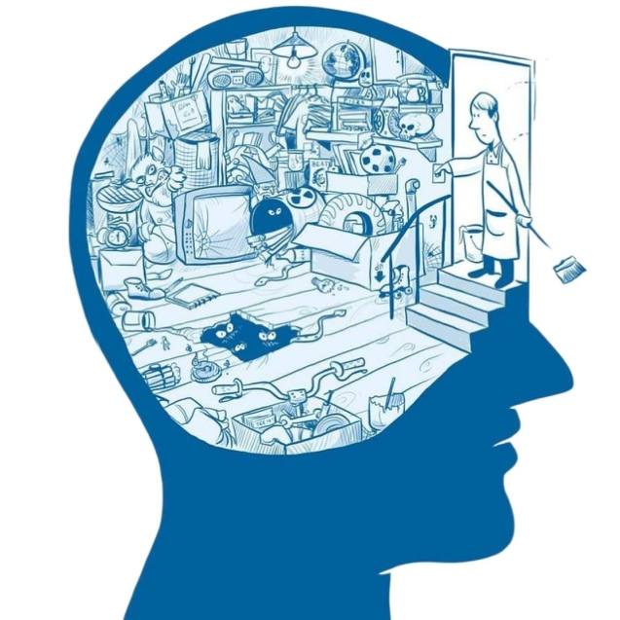
Первый критерий для новых спасителей, которых мы пока не видим в явном проявлении: в их «голову» имеют доступ только мозговые клетки. Любые иные клетки, как бы ни были они хороши, не должны иметь возможности проникнуть в голову. На сегодняшний день мы имеем не просто обратную ситуацию, а нечто хуже: «головы» у изображающих из себя «спасателей» заполнены не просто не теми клетками, на 99 % они, эти головы, заполнены мусором. Надеяться на спасителей с такими «мозгами» невозможно.
Чтобы реализовать задуманную идею — защититься и решить поставленные вопросы — нужно создать конструкцию, исключающую попадание разного рода де…..ма в их головы. Это главное условие, определяющее дальнейший успех. Предпосылки к этому созданы именно сейчас и в данный момент происходящими событиями. Если оно не выполняется, всё остальное не имеет смысла. Идея-минимум заключается сегодня в спасении от катастроф, которые надвигаются в обозримом будущем через происходящие события, и не только в России и Украине, но практически по всему миру. Так как спасителей мы не видим (да они и сами себя не видят в этой роли), идею спасения можем реализовать только мы сами. Ещё недавно все считали: такая государственная конструкция есть. Сегодня, по прошествии времени и в текущем происходящем стало понятно: отыскать оптимальную форму государственного устройства пока нет возможности. Не очередную утопию, игнорирующую человеческие качества, человеческий капитал и исходящую из каких-то идеальных предположений, а рабочую модель, учитывающую все качества, свойственные реальной личности. На сегодня можно констатировать: невозможно создать процедуру формирования власти, поднимающей наверх только умных, сильных и благородных. В первую очередь это касается любой формы ВЫБОРНОЙ власти. Все формы демократии, фашизма и коммунизма — это фантастика. Они не работают по той же причине, что и вечный двигатель. Чтобы вечный двигатель работал, нужно нарушить законы физики. Чтобы демократический принцип реально работал, нужно нарушить законы человеческой природы. Как говорил Л. Толстой — «святых и честных могут выбрать только святые и честные». Так как обществу далеко до состояния святости, продолжающаяся реализация существующей выборной системы будет означать: любое активное дерьмо (уж извините за прямоту) получит возможность подниматься наверх. Это происходит на наших глазах последние 30 лет. Вторым шагом — ради укрепления своего положения «оно» начнёт подтягивать себе подобных, что мы наблюдали и вынуждены признать: любой известный и изучаемый в учебных заведениях тип государственного устройства (то есть все варианты демократии, монархии или тирании) несовершенен в первую очередь из-за принципа формирования власти. Все они имеют дырки, через которые во власть проникает, мягко говоря, не самый лучший человеческий материал. Разница между этими государственными конструкциями лишь в том, что дырки находятся в разных местах. Построить «не дырявую» модель государства в сегодняшних условиях — нереально. Кто строить-то будет? То, что всплывает — не сможет и не будет. Если заделаешь одни дыры, появятся другие. Здесь как с коротким одеялом: ноги укрыты — голова мёрзнет, голову закрыть — ноги мёрзнут. Сделаю промежуточный вывод, который позволит осмыслить всё вышесказанное, получить некий ориентир в понимании происходящего, его спокойном и разумном осмыслении, и в следующих статьях продолжу эту тему более подробно, исходя из тех событий, которые разворачиваются у нас на глазах и подпитываются информационной трактовкой обеих сторон только лишь с одной целью — которую я изложил в этой статье и надеюсь быть понятым.
Политическая власть, как инструмент проявления властной гегемонии несправедливо выделившегося меньшинства и самостоятельно определившего для себя преимущественное социальное положение в обществе относительно большинства, является полным атавизмом для всего Человечества, как общества равных, как общества слагаемых функций от каждого и каждому. Следует непременно и незамедлительно ПРИЗНАТЬ всем деятелям, стремившимся к властности в прошлом, и стремящимся сейчас, даже не понимая, что же такое власть, — что именно политическая власть в прежнем своём воплощении была главным источником порождения социальной несправедливости, какими бы лозунгами она НЕ прикрывалась. Это касается даже и периода социализма в России или в Китае, поскольку все воочию знают и помнят наличие «особо красных партбилетов» у коммунистов, боровшихся за «равенство и братство всех народов». Именно политическая власть во всём своём разнообразии прошлых воплощений, как бы они ни назывались и какие бы цели они эмоционально не извергали — они были идеологами и организаторами передельного эгоизма всего общества, добиваясь своего преимущественного социального положения силовым путём, используя при этом весь негатив насилия того времени над большинством. Природа этого сегодня обнажается через её ключевой признак — осознанный выбор. Если выбора нет, это что угодно, только не твой личный выбор. Совершить выбор можно, если выбирающий имеет знания об этом. Без знаний выбор невозможен. Посредством манипуляторных технологий, психологического и физического насилия, человека можно побудить сделать действие, внешне похожее на свободный и осознанный выбор. Но если смотреть не на внешнюю сторону, а на суть, он не совершает выбор. Он — марионетка, чьи действия не вписываются в понятие «осознанный выбор». Выходит, человек, не обладающий знаниями, не может совершить выбор? Да, не может. Единственное, чем он может быть — объектом манипуляции. Чтобы он выбирал, ему нужно дать знания. Нет знаний — нет выбора. Нет выбора — нет понимания происходящего и сегодняшнего своего предназначения самого себя. Всё, происходящее сегодня, так интенсивно реализуемое через события, связанные с Украиной и реакцией на это практически всех государств и их властных структур, полностью изменяет подход и прежнее понимание истины ценностей, их роли и функции. Это в свою очередь изменит материальную суть ныне существующего субститута истинного и обращаемого, вследствие этого будет кардинальное изменение функций не только денег, но и всего главенствующего ныне комплекса финансовых институтов и самой финансовой системы. Она, как существенная основа всего механизма хозяйствования, претерпит не только структурные изменения, но и функциональные. Это не зависит от воли и желания ныне существующих её организаторов и управителей так же, как и не зависит итог начавшегося процесса, связанного со всем тем, что происходит якобы в рамках военных действий (не важно, как это называется в прессе и как преподносится публике) между Россией и Украиной. Инертные автомоторные их властные функции в ближайший момент растворятся незаметно и неощущаемо ими. Нет никакого финансово-экономического кризиса, кризис — во всех сферах сегодняшней «государственности» и всех процессов с этим связанных. Процессы старой Программы завершены и более не управляемы. Всякие попытки внепрограммных новых действий по спасению старого будут пресекаться Системой жёстко и уже пресекаются через «обнуление» возможностей представителей генотипов Мозга, созданных в качестве главенствующих в рамках Старой Системы. Необходимость по предоставлению каких-либо доказательств этого отсутствует, их достаточно и на сей день. Пусть доказывает сам себе — не желающий познать и не уверовавший. Такова его участь. Одним словом, очень быстрыми темпами начали проявляться изменения в способе и форме нашего бытия в целом.
Ф. Шкруднев
01.03.2022 г.

Сложившаяся на протяжении многих веков система надгосударственного управления обществом, определяется как особый вид власти – концептуальная власть. Концептуальная власть — это власть людей, способных порождать в обществе социальные процессы, охватывающие жизнь общества на протяжении многих поколений и протекающие согласно разработанной концепции, кроме того, это ещё и власть концепции (замысла или системы идей), по которой живёт общество, над массовым общественным сознанием.
Поль Мишель Фуко — французский философ, теоретик культуры, историк. Создал первую во Франции кафедру психоанализа, заведовал кафедрой истории систем мысли. Работал в культурных представительствах Франции в Швеции, Польше и ФРГ. Один из наиболее известных представителей антипсихиатрии. Книги Фуко о социальных науках, медицине, тюрьмах, проблеме безумия и сексуальности сделали его одним из самых влиятельных мыслителей XX века.
Шоры (наглазники, щитки) — специальные пластины, надеваемые на морду лошади, закрывающие ей обзор по бокам. Используются для ограничения области зрения лошади, чтобы лошадь не отвлекалась на посторонние явления по бокам дороги.
Субститут (от лат. substitutio — замена) — взаимозаменяемое благо (взаимозаменяемый товар, субститут) — товар (или услуга), для которого существует прямое соотношение между ценой на один из них и спросом на другой, то есть снижение (повышение) цены одного товара (услуги) вызывает уменьшение (увеличение) спроса на другой.

